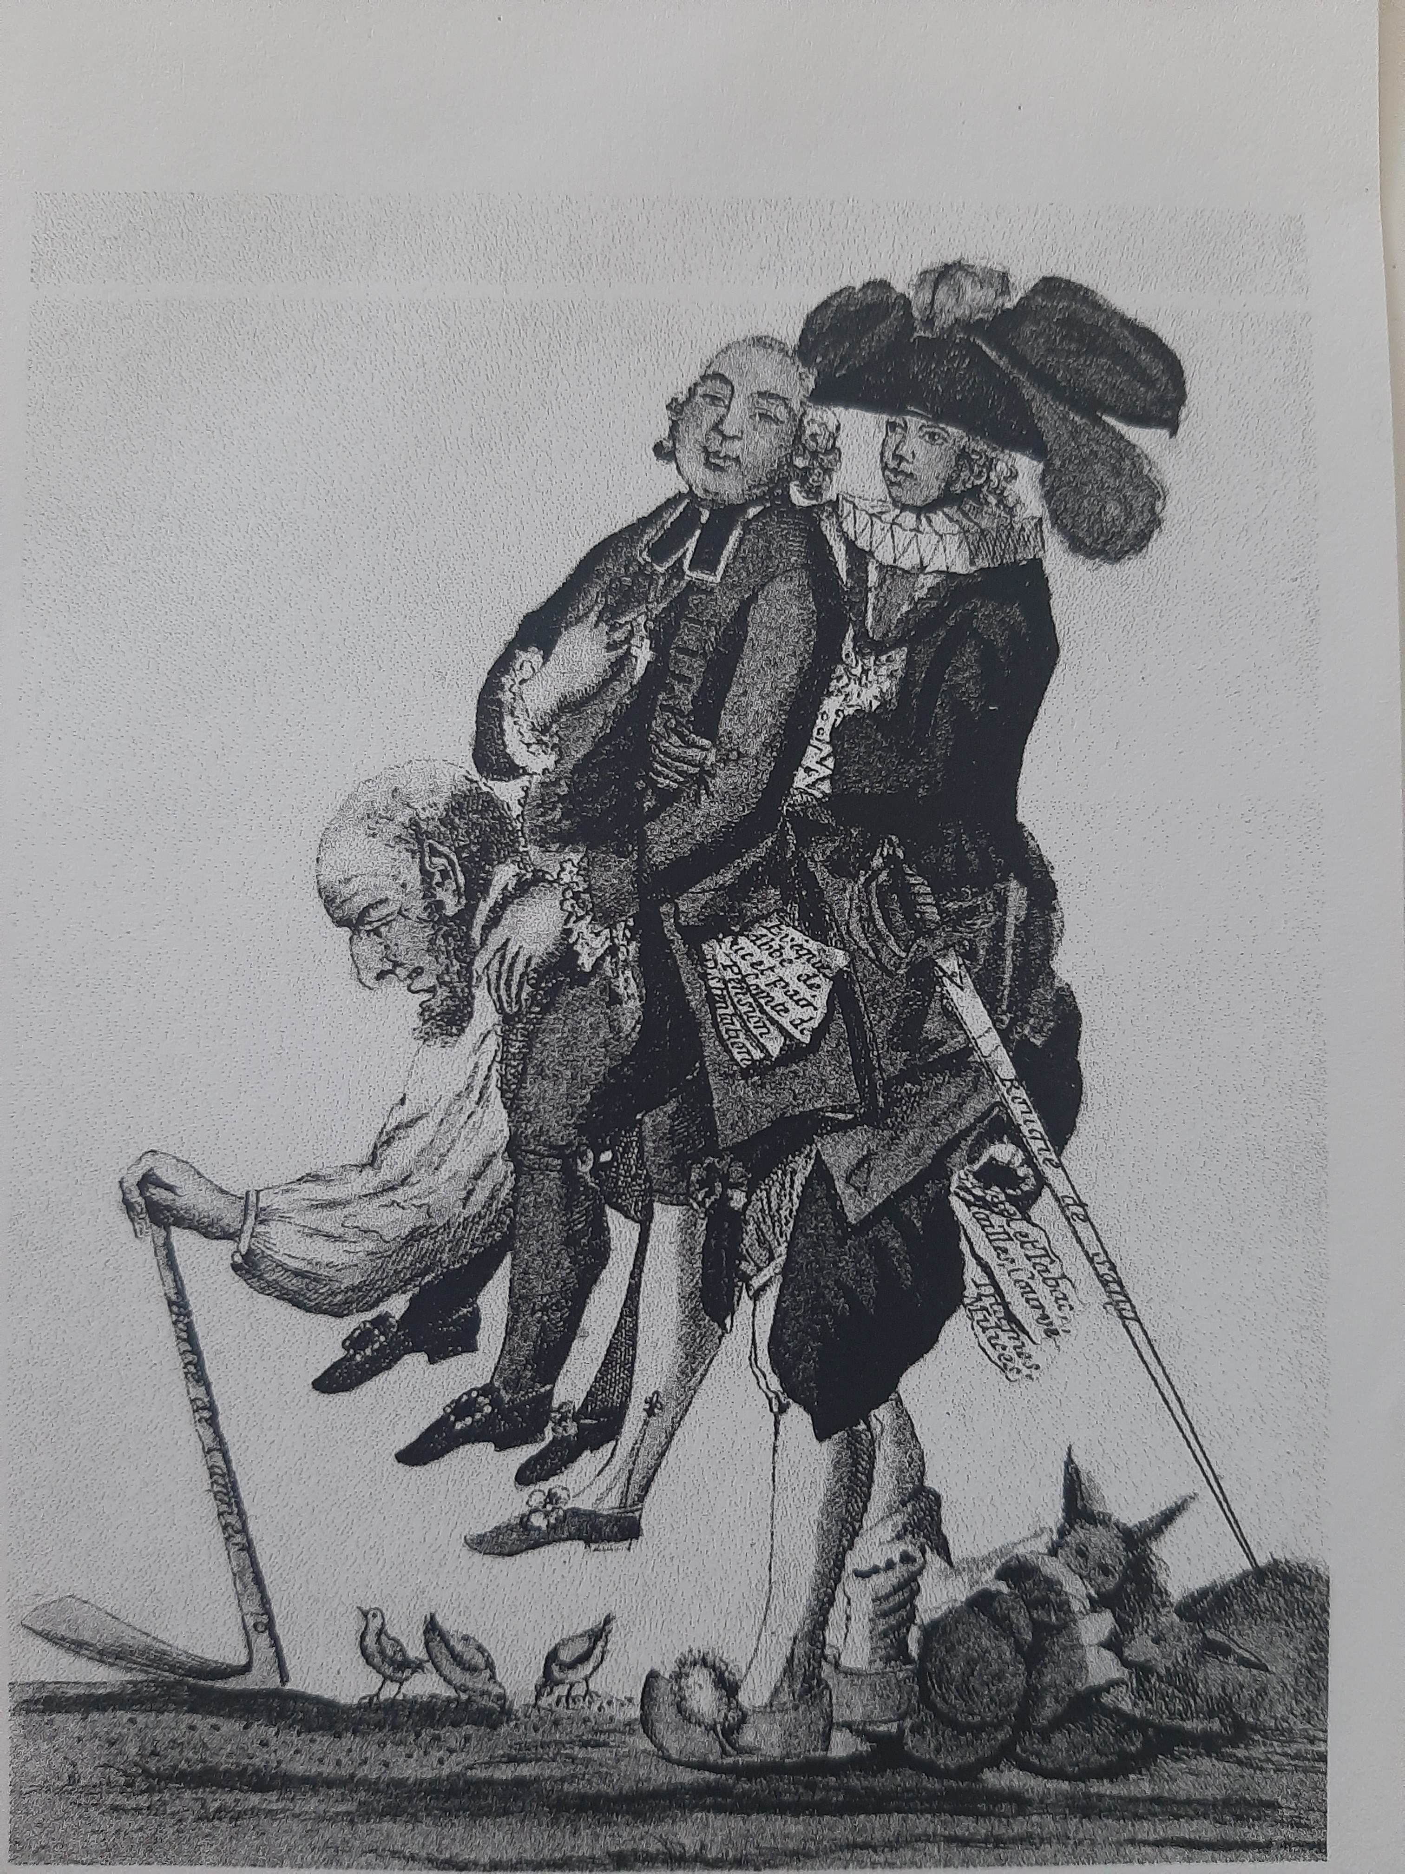
Observe cette caricature et complète le tableau
 | Personnage 1 | Personnage 2 | Personnage 3
Comment est il représenté (la position) ?
Comment est il habillé ? Décris ces vêtements.
Quel objet possède-t-il ?
A l’aide de ces informations peux tu dire quelle partie de la société représentent ces personnages ?

